UNIVERSITATEA TEHNICĂ A MOLDOVEI FACULTATEA
CALCULATOARE, INFORMATICĂ ŞI MICROELECTRONICĂ
DEPARTAMENTUL INGINERIA SOFTWARE ŞI AUTOMATICĂ

Lucrare de laborator Nr. 9

Tehnici de Programare

Tema: „Colecții: liste, tupluri, mulțimi, dicționare”

Realizat: | Cujbă Ruxanda  st.gr. SI-262
Verificat: | Dumitrașcu Marius  asist.univ.

Chişinău 2026

Obiectivul și sarcina lucrării:
Construirea unei unelte de enumerare în Python (enum.py) care citește datele capturate de pe o mașină Linux compromisă (fișiere SUID, reguli sudo, sarcini cron), le organizează în colecțiile potrivite (liste, tupluri, mulțimi, dicționare) și generează un raport JSON și un rezumat pe categorii (Lucrarea A). Ulterior, compararea sistemului compromis cu o imagine curată de referință prin operații cu mulțimi și comprehensions pentru a detecta exact fișierele SUID noi și periculoase (diferenta.py), urmată de scrierea unui test unitar (test_diferenta.py) rulat cu pytest (Lucrarea B).
LUCRAREA A: Structurarea și enumerarea datelor (enum.py)
A1. Scheletul și prima listă
La primul pas am creat funcția citeste_linii(), care deschide un fișier text și curăță liniile eliminând spațiile goale cu .strip() și ignorând liniile goale sau cele care încep cu #. Pentru a verifica funcționarea, am citit fișierul suid.txt și am afișat numărul total de linii găsite rulând comanda python3 -m arsenal.privesc.enum arsenal/privesc/start.
A2. Nume unice: de la listă la mulțime
La acest pas am adăugat funcția nume(), care extrage doar denumirea binarului din calea sa completă prin metoda rsplit('/', 1)[-1]. Am folosit un set comprehension ({...}) pentru a elimina automat dublurile din lista de căi și am afișat numărul de nume SUID unice folosind comanda python3 -m arsenal.privesc.enum arsenal/privesc/start.
A3. Constatările SUID: listă de dicționare
Aici am construit funcția suid_constatari(), care creează o listă sortată de dicționare pentru fiecare fișier SUID unic. Fiecare dicționar conține calea, numele și nivelul de risc, marcat ca "mare" dacă numele fișierului se află în mulțimea GTFO de executabile periculoase. Am verificat rezultatele rulând din nou comanda python3 -m arsenal.privesc.enum arsenal/privesc/start.
A4. sudo și cron: tuplul și gruparea
La pasul A4 am creat funcțiile sudo_constatari() și cron_constatari(). Prima despachetează liniile din sudo.txt în tupluri de tip user, drept și marchează riscul mare dacă apare NOPASSWD. A doua extrage utilizatorul și comanda din crontab.txt. Prin funcția enumereaza(), am grupat toate cele trei categorii într-un singur dicționar principal.
A5. Raportul: JSON și rezumat pe categorii
La ultimul pas din Lucrarea A am implementat funcția main() cu modulul argparse pentru a procesa argumentele din linia de comandă. Am afișat rezumatul pe categorii, am calculat lista utilizatorilor unici prin reuniunea mulțimilor (useri_sudo | useri_cron) și am salvat raportul complet în fișierul enum.json. Am rulat totul prin comanda python3 -m arsenal.privesc.enum arsenal/privesc/start.
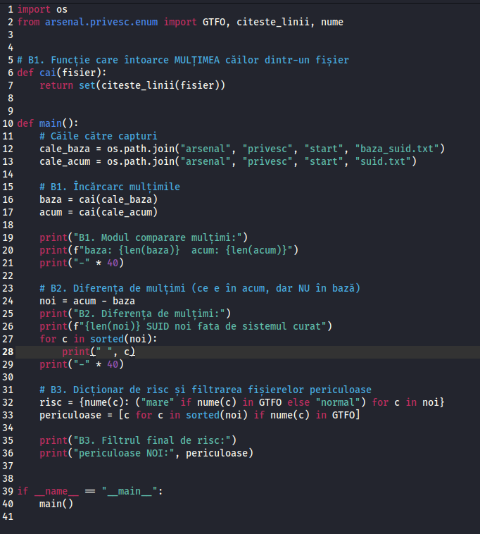
LUCRAREA B: Compararea cu un sistem curat (diferenta.py și test_diferenta.py)
B1. Două mulțimi: curat și acum
În fișierul diferenta.py am creat funcția cai(), care transformă liniile dintr-un fișier direct într-o mulțime (set). Am încărcat mulțimea fișierelor SUID dintr-un sistem curat (baza_suid.txt) și cea din sistemul analizat (suid.txt), afișând dimensiunea fiecăreia cu comanda python3 -m arsenal.privesc.diferenta.
B2. Diferența: ce a apărut
Am aplicat operatorul de diferență între mulțimi (acum - baza) pentru a izola direct executabilele SUID noi apărute pe sistem, fără a folosi bucle duble. Am afișat lista acestor fișiere noi în terminal cu comanda python3 -m arsenal.privesc.diferenta.
B3. Dicționar de risc și filtrul final
Am creat un dicționar cu nivelul de risc pentru fișierele noi prin dict comprehension și am filtrat doar executabilele periculoase aflate în GTFO folosind list comprehension. Am afișat lista finală a amenințărilor noi rulând comanda python3 -m arsenal.privesc.diferenta.
B4. Un test care prinde regresia
În fișierul test_diferenta.py am scris un test unitar automatizat care verifică corectitudinea scăderii mulțimilor folosind instrucțiunea assert. Am executat testul cu succes rulând comanda pytest -q arsenal/privesc/test_diferenta.py.
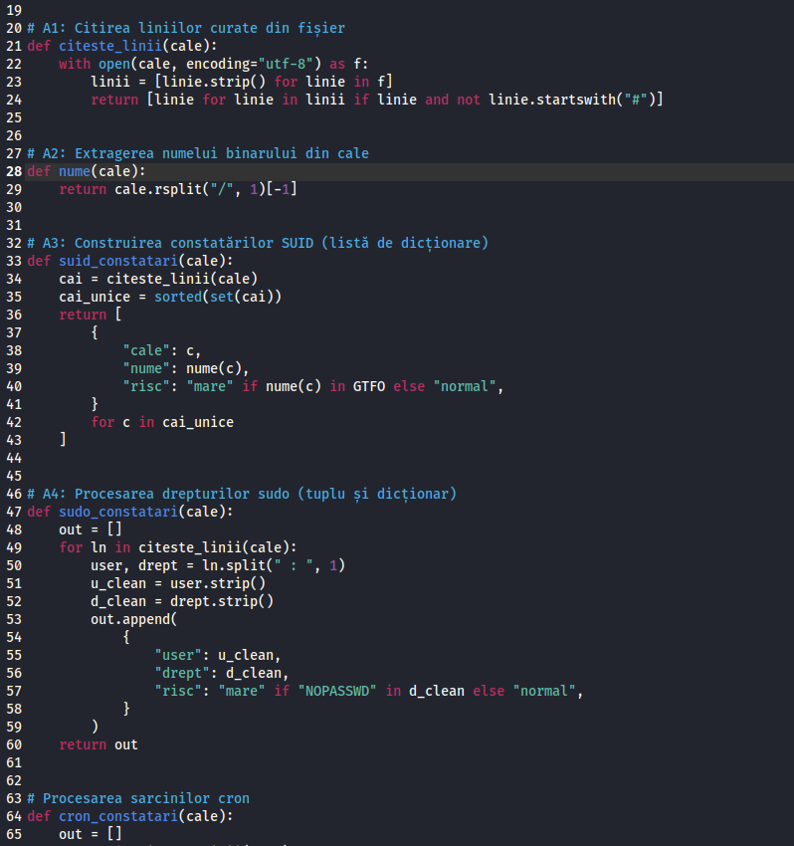
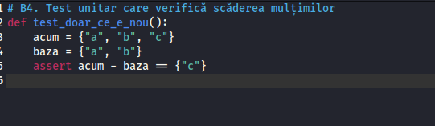
Predarea pe GitHub
Pentru predare, am încărcat manual toate fișierele livrabile din proiect direct în depozitul de pe interfața web GitHub.
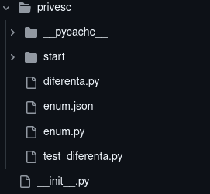
Concluzie
În urma efectuării acestei lucrări de laborator am învățat să utilizez eficient structurile de date fundamentale din Python (liste, tupluri, mulțimi și dicționare) pentru analiza fișierelor de configurare din Linux. Am observat avantajul practic al mulțimilor (set) la eliminarea dublurilor și la compararea rapidă a două stări ale sistemului prin operația de diferență (acum - baza), identificând instantaneu executabilele periculoase adăugate. De asemenea, am exersat gruparea datelor complexe în dicționare, exportul acestora în format standardizat JSON și testarea automatizată a codului cu ajutorul pytest.

